- id experiment: antisacadas
- id equipo: Eye tracker web (webgazer)
- autor: Gustavo Juantorena
- Descripción del experimento: La tarea comienza con la fijación de un estímulo central que es informativo sobre el tipo de ensayo (cruz para anti-sacadas, cuadrado vacío para pro-sacadas). Luego, aparece una señal brevemente y, cuando desaparece, el participante debe mirar hacia el lado correspondiente según el tipo de ensayo.
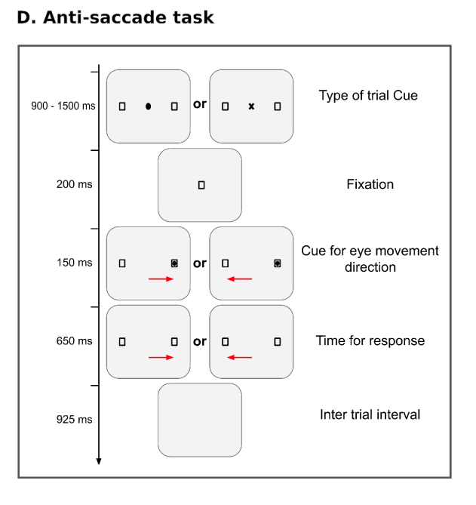
- descripción del setup (distancia, online/offline, etc): Experimento online, la distancia a la pantalla se estima mediante el método de virtual-chin-rest y se registra en la columna view_dist_mm.
- La información relevante está en la columna webgazer donde se encuentran las coordenadas x, y y el tiempo t para cada sample

